О правоприменительной практике
по дистанционной работе в ряде стран СНГ
По материалам Консультативного Совета по труду,
занятости и социальной защиты населения
государств – участников СНГ

Азербайджанская Республика

Подготовлен проект Закона Азербайджанской Республики «О внесении изменений в Трудовой кодекс Азербайджанской Республики», согласно которому предлагается дополнить пункт 3 частью 9-2 нижеследующего содержания:
«Удаленная работа (работа на расстоянии) – форма выполнения трудовых функций посредством электронных, программно-технических, телекоммуникационных средств, выполняемая в месте, расположенном за пределами рабочего места работодателя, приемлемом для выполнения трудовых функций (на дому, в гостинице и др. местах)».

Республика Армения

В Республике Армения положения о дистанционной работе были предусмотрены с мая 2020 года, в частности в апреле 2020 года Трудовой кодекс РА (далее – Кодекс) был дополнен статьей 106.1, которой регулируется дистанционная работа, выполняемая в период предотвращения стихийных бедствий, технологических аварий, эпидемий, несчастных случаев, пожаров и других чрезвычайных ситуаций или в период немедленного устранения их последствий.
Так, было определено:
«Дистанционная работа – это работа, выполняемая с нерабочего места в период предотвращения или немедленного устранения стихийных бедствий, технологических катастроф, эпидемий, несчастных случаев, пожаров и других чрезвычайных ситуаций, в случае, если невозможно обеспечить выполнение такой работы на рабочем месте».
Дистанционная работа по смыслу частьи 1 статьи 105 Кодекса не считается сменой места работы или сменой иного значимого условия работы. В вышеназванных случаях, при невозможности продолжить работу, предусмотренную трудовым договором, в том числе дистанционно, по желанию работника работодатель предоставляет ему ежегодный отпуск при наличии неиспользованного ежегодного отпуска. Кодекс был так же дополнен статьей 187.1, согласно части 3 которой, при дистанционной работе заработная плата сотрудника сохраняется полностью.

Республика Беларусь

Среди приоритетных направлений политики занятости, содержащихся в Национальной стратегии устойчивого социально-экономического развития Республики Беларусь на период до 2030 года, указана необходимость повышения гибкости рынка труда посредством активизации процесса создания высокопроизводительных рабочих мест, развития гибких и нестандартных форм занятости населения.
Изменения в Трудовой кодекс Республики Беларусь (далее – ТК РБ), вступившие в силу в 2020 году, расширили перечень гибких форм занятости, предусмотрев дистанционную работу (глава 25¹ ТК РБ).
Согласно статье 307¹ ТК РБ дистанционной работой считается работа, которую работник выполняет вне места нахождения нанимателя с использованием для выполнения этой работы и осуществления взаимодействия с нанимателем информационно-коммуникационных технологий.
Отличительной особенностью данной формы трудовых отношений является то, что наниматель не создает работнику рабочее место, к примеру, непосредственно в офисе или другом помещении. В связи с этим в трудовом договоре обязательно должно быть указано, что работа является дистанционной.
В целом на дистанционных работников распространяются общие нормы законодательства о труде (в том числе о предоставлении отпусков, направлении в командировки, применении дисциплинарных взысканий и прочее) с учетом особенностей, установленных главой 25¹ ТК РБ.
Также на указанную категорию работников распространяется глава 16 ТК РБ «Охрана труда» и Закон РБ от 23 июня 2008 года № 356-З «Об охране труда». Наниматель обязан ознакомить работника, выполняющего дистанционную работу, с требованиями по охране труда при работе с оборудованием и средствами, предоставленными или рекомендованными нанимателем. Кроме того, наниматель не освобожден от обязательного страхования работников от несчастных случаев на производстве. Однако в условиях выполнения работы вне стационарного рабочего места фактическое обеспечение и контроль за охраной труда ложится на работника.
Заключение трудового договора с работником, выполняющим дистанционную работу, допускается только при личном присутствии такого работника. Дополнительные соглашения об изменении определенных сторонами условий трудового договора с работником, выполняющим дистанционную работу, могут заключаться путём обмена электронными документами либо при личном присутствии работника. Местом заключения трудового договора, а также дополнительных соглашений об изменении определенных сторонами условий трудового договора является место нахождения нанимателя. В трудовом договоре обязательно указывается, что работа является дистанционной.
Условия обмена между нанимателем и работником, выполняющим дистанционную работу, электронными документами или сообщениями в электронном виде (в том числе СМС-сообщениями, файлами и записями), содержащими письменные задания, иную информацию для исполнения трудовых обязанностей, результаты выполненной работы, заявления и объяснения работника, уведомления, приказы и иные документы нанимателя, связанные с изменением и прекращением трудового договора, определяются трудовым договором.
Способы и периодичность рабочих контактов работника, выполняющего дистанционную работу, с нанимателем также определяются трудовым договором.
Режим рабочего времени и времени отдыха работника, выполняющего дистанционную работу, устанавливается по согласованию с нанимателем трудовым договором либо определяется работником самостоятельно, что указывается в трудовом договоре. Организация учета рабочего времени и времени отдыха, необходимость предоставления перерывов в течение рабочего дня определяются трудовым договором.
В целях изучения практики применения дистанционной работы НИИ труда Министерства труда и социальной защиты проведен выборочный социологический опрос организаций.
В опросе приняли участие 290 организаций.
Организации-респонденты по размеру (численности работников) распределены в выборке относительно равномерно: малые (16–100 человек) составили 34,1%, средние (101–250 человек) − 36,6%, крупные (более 250 человек) − 29,3%. Организации государственной формы собственности составили большинство − 65,6%.
Опрос позволил оценить масштабы распространенности применения дистанционной работы среди белорусских организаций в 2020 году – 37,9% (110 организаций). Соответственно 62,1% организаций (180 организаций) не имели такой практики.
Применение дистанционной работы во многом обусловлено спецификой видов экономической деятельности (ВЭД) и спецификой деятельности организаций. Наиболее широкое распространение дистанционная работа получила в таких ВЭД, как информация и связь (100%); финансовая и страховая деятельность (83,3%); снабжение электроэнергией, газом, паром, горячей водой и кондиционированным воздухом (66,7%); творчество, спорт, развлечения и отдых (57,1%); профессиональная, научная и техническая деятельность (51,3%).
Наименее распространен или вовсе отсутствует опыт применения дистанционной работы в таких ВЭД, как горнодобывающая промышленность; водоснабжение, сбор, обработка и удаление отходов, деятельность по ликвидации загрязнений; деятельность в сфере административных и вспомогательных услуг; предоставление прочих видов услуг (0% – отсутствует по данным ВЭД); сельское, лесное и рыбное хозяйство (8,3%); здравоохранение и социальные услуги (14,3%); строительство (15,8%); образование (27,3%) (см. Рис. 1).

Рис.1
Применение дистанционной работы
в организациях-респондентах в 2020 г. по ВЭД, %

Как показал анализ, реже всего дистанционная работа применялась в организациях государственной формы собственности (33,2%) (Рис. 2). Соответственно, применение дистанционной работы в организациях частной и иностранной формы собственности заметно выше ‒ 47%.

Рис. 2
Применение дистанционной работы в организациях-респондентах
в зависимости от их формы собственности,%

Данные опроса показывают, что более широкими возможностями применения дистанционной работы обладают средние и крупные организации (34,9% и 56,5% соответственно). Это может быть связано с наличием в них штата административно-управленческого персонала, возможности применения дистанционной работы среди которого значимо выше, чем среди основного персонала отдельных ВЭД (Рис. 3). Меньшие объемы практического применения дистанционной работы характерны для малых организаций с численностью работников 16–100 человек. Тем не менее, каждая четвертая малая организация в 2020 году имела опыт применения дистанционной работы (25,3%).

Рис 3
Применение дистанционной работы в организациях-респондентах
в 2020 г. по численности работников, %

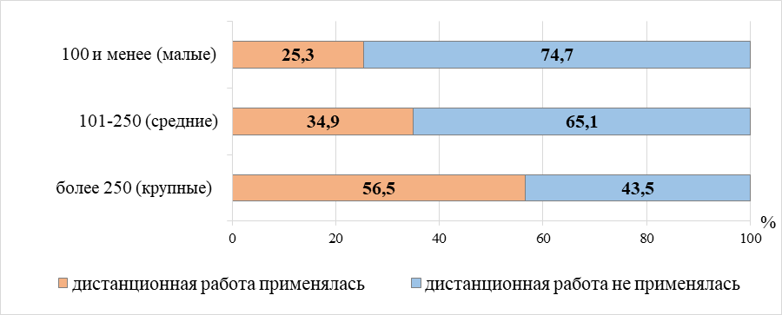

Причины применения дистанционной работы
Применение дистанционной работы в 2020 году преимущественно было обусловлено пандемией COVID-19 – 76,4% организаций-респондентов, применявших дистанционную работу (Рис. 4). Совокупно 29% общего числа организаций применяли дистанционную работу вынужденно в связи с пандемией.
Практика применения дистанционной работы вне контекста пандемии COVID-19 (в связи со спецификой деятельности организации, ее отдельных подразделений или работников, либо по другим причинам) менее распространена – 12,7% организаций, применявших дистанционную работу, или 4,8% общего числа организаций.
Еще 10,9% организаций, применявших дистанционную работу, или 4,1% общего числа организаций отметили, что на это повлияли совокупно пандемия и специфика деятельности.
Оценочные масштабы распространенности дистанционной работы без учета влияния пандемии COVID-19 составляют всего 8,9%. Однако пандемия вовлекла в использование дистанционной работы еще 29% организаций, повысив общий уровень до 37,9%. Таким образом, ключевым драйвером использования дистанционной работы в организациях в 2020 году являлся эпидемиологический фактор, который более чем в 3 раза повысил востребованность данной формы организации труда.

Рис. 4
Причины применения дистанционной работы
в организациях-респондентах в 2020 году,%

Наиболее весомое влияние пандемия COVID-19, как единственная причина применения дистанционной работы, оказала в таких ВЭД, как сельское, лесное и рыбное хозяйство (100%); финансовая и страховая деятельность (100%); операции с недвижимым имуществом (100%); здравоохранение и социальные услуги (100%); творчество, спорт, развлечения и отдых (87,5%); оптовая и розничная торговля (83,3%); информация и связь (80%) (см. Рис. 5).

Рис.5
Причины применения дистанционной работы
в организациях-респондентах по ВЭД,%

Специфика работы организации как причина использования дистанционной работы (как единственная причина, так и наряду с актуальностью в связи с COVID-19) более распространена в таких ВЭД, как услуги по временному проживанию и питанию (50%), обрабатывающая промышленность (25%), профессиональная, научная и техническая деятельность (25%), транспортная деятельность, складирование, почтовая и курьерская деятельность (25%), образование (23,8%).

Инициатор применения дистанционной работы
Большая часть организаций-респондентов (70%) применяли дистанционную работу по совместной инициативе нанимателя и работника. В качестве инициатора дистанционной работы чаще выступали работники (20,9%), чем наниматели (9,1%) (Рис. 6).

Рис. 6
Инициатор применения дистанционной работы
в организациях-респондентах,%

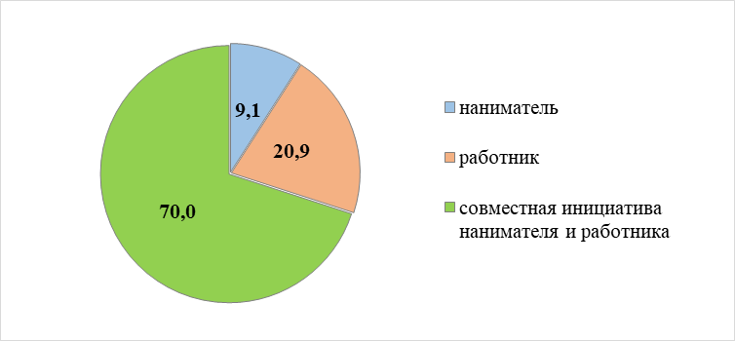

Введение дистанционной работы происходило до пандемии COVID-19 с ориентацией на дистанционную работу как постоянную форму организации труда. При этом эпидемиологическая ситуация, вызванная пандемией, повысила актуальность модификации трудового договора с внедрением в него периодов дистанционной работы, которые были непрерывными или смешанными (чередование с работой на стационарном рабочем месте).
Наиболее востребованными формами в 2020 году являлись чередование дистанционной работы с работой на стационарном рабочем месте по неделям или месяцам; кратковременный разовый переход на дистанционную работу продолжительностью до 3 месяцев; а также долговременная дистанционная работа свыше 6 месяцев, актуальная для тех ВЭД и организаций, в которых возможно практически полностью перевести штат на дистанционную форму работы.
Опрос показал, что переход на временную дистанционную работу либо использование дистанционной работы на постоянных условиях не влекут снижение уровня заработной платы работников. Это отметили 98,2% организаций-респондентов, применявших дистанционную работу в 2020 году. Только 1,8% (2 организации) отметили, что для дистанционных работников была установлена более низкая заработная плата по сравнению с работниками тех же должностей на стационарном рабочем месте.
Более половины организаций (59,1%) частично или полностью обеспечивают дистанционных работников техникой для организации рабочего процесса удаленно. Тем не менее, доля тех, кто не предоставляет дистанционным работникам технику и другое оборудование, также достаточно высока – 40,9%. Чаще обеспечение оборудованием предоставляется в организациях частной и иностранной формы собственности (78,7% обеспечивают полностью или частично), чем в организациях государственной формы собственности (44,4%). Статистически значимых различий по ВЭД не наблюдается.
Компенсация работникам расходов, связанных с использованием ими личной техники и оборудования для дистанционной работы, является редким случаем среди организаций-респондентов – только 2,7% организаций компенсируют расходы полностью, еще 12,8% – частично. Остальные 84,5% организаций, применяющих дистанционную работу, компенсации работникам затрат или расходов не осуществляют.
Наиболее популярные дополнительные условия, закрепленные в трудовом договоре, контракте или дополнительном соглашении дистанционного работника, устанавливают процедуру обмена рабочими документами между нанимателем и работником (87,3%), режим рабочего времени, отдыха (63,6%), порядок и сроки отчетности о проделанной работе (60,9%), способы и периодичность контактов (57,3%). По существу, эти условия нацелены на соблюдение интересов нанимателя по сохранению эффективности рабочих процессов.
Потребность организаций в комбинированной организации труда в течение рабочей недели (чередование дистанционной работы и работы на стационарном рабочем месте)
Каждая пятая организация-респондент (22,1%) выразила потребность в комбинированной организации труда в течение рабочей недели, создающей возможность комбинировать дистанционную работу и работу на стационарном рабочем месте.
Следует отметить, что в организациях, имеющих опыт применения дистанционной работы, потребность в комбинированной организации труда заметно выше ‒ 37,3%, то есть у каждой третьей организации (Рис. 7).

Рис. 7
Наличие в организациях-респондентах потребности
в комбинированной организации труда в течение рабочей недели,%

Намерения организаций-респондентов применять дистанционную работу в ближайшие два года (2021-2022 гг.)
Как показал анализ, при сохранении неблагоприятной эпидемиологической ситуации масштабы применения дистанционной работы могут несколько увеличиться. Так, ее планируют применять в ближайшие два года 40,7% организаций (в 2020 году применяли 37,9%) (Рис. 8).
Рис. 8
Планы организаций-респондентов
на применение дистанционной работы
в ближайшие два года в случае сохранения
неблагоприятной эпидемиологической ситуации,%
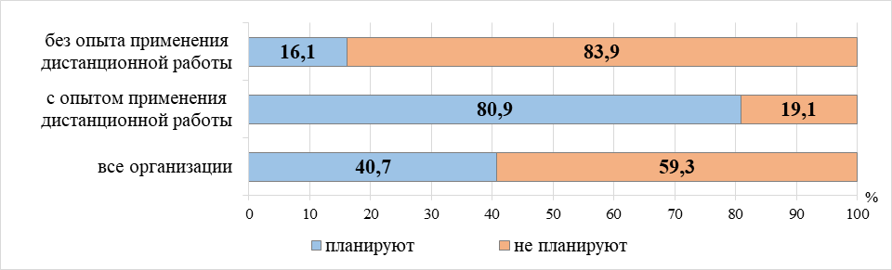
При этом среди организаций, применявших в 2020 г. дистанционную работу, намерение на ее дальнейшее использование значительно выше − 80,9% организаций. Но даже среди организаций, не применявших дистанционную работу, 16,1% намереваются использовать ее в дальнейшем.
При улучшении эпидемиологической ситуации в ближайшие два года применение дистанционной работы может сократиться по сравнению с 2020 г. 23,5% организаций планируют использовать дистанционную работу даже при улучшении эпидемиологической ситуации (фактически применяют 37,9% организаций), в т.ч. 13,1% организаций − в меньшем объеме, 6,9% − в таком же объеме, 3,5% − в большем объеме. Среди организаций, которые уже имеют опыт применения дистанционной работы, значительно выше доля планирующих продолжить ее использование в организации − 52,7%, в том числе 31,8% собирается сократить численность дистанционных работников, 15,5% – сохранить на том же уровне, 5,5% – увеличить (Рис.9).
Рис 9
Планы организаций-респондентов на применениедистанционной работы в ближайшие два года в случае улучшения
эпидемиологической ситуации,%

В целях совершенствования законодательства по вопросам дистанционной работы предполагается дополнить ТК РБ нормами, которые урегулируют возможность выполнения дистанционной работы на временной основе в течение определенного срока, а также периодически с чередованием периодов выполнения работы дистанционно и на рабочем месте в организации.

Республика Казахстан

1 июля 2021 г. в Казахстане принят Закон «О внесении изменений и дополнений в Трудовой кодекс РК (далее – Кодекс) по вопросам совершенствования правового регулирования дистанционной работы» (далее – Закон), в частности:
- регламентирован порядок оформления направления на дистанционную работу работников, осуществляющих служебные (должностные) обязанности без заключения трудового договора (госслужащие, судьи и др.);
- упрощен порядок перевода работников с обычного режима работы на дистанционную работу;
- регламентирован порядок направления дистанционных работников в командировку.
- предусмотрена норма о закреплении в трудовом договоре четкого определения рабочего времени, в течение которого работник должен находиться в режиме доступности для связи с работодателем;
- предусмотрено по соглашению сторон применение режима гибкого рабочего времени, в течение которого работник вправе по своему усмотрению выполнять трудовые обязанности и другие.
- закреплены права работодателя заключать договор о защите конфиденциальной информации, учитывая, что отдельные работники при дистанционной работе, работают с конфиденциальными документами;
- предусмотрена возможность использования смешанного режима работы, при котором чередуется дистанционная и обычная работа с учетом специфики деятельности.
Вопросы дистанционной работы регламентированы в ст.138 Кодекса.
Дистанционная работа устанавливается как при заключении трудового договора, так и в течение срока действия трудового договора с внесением соответствующих изменений и дополнений в трудовой договор.
Для работников, осуществляющих служебные (должностные) обязанности без заключения трудового договора, труд которых регулируется Кодексом с особенностями, предусмотренными специальными законами Республики Казахстан и иными нормативными правовыми актами, в т.ч. состоящих на воинской службе, сотрудников специальных государственных и правоохранительных органов, государственных служащих, порядок и сроки дистанционной работы, обеспечение необходимыми для выполнения трудовых обязанностей оборудованием, объектами информатизации в соответствии с законодательством Республики Казахстан об информатизации, услугами связи и иными средствами, возмещение расходов определяются актом работодателя.
По инициативе работника или работодателя по соглашению сторон может устанавливаться дистанционная работа или комбинированная дистанционная работа.
При дистанционной работе вопросы обеспечения безопасности и охраны труда, в т.ч. расследование несчастных случаев регламентированы разделом 4 Кодекса и регулируются на общих основаниях.
Кроме того, в настоящее время функционирует Единая система учета трудового договора, где предусмотрен функционал учета дистанционных работников.

Кыргызская Республика

В настоящее время, в связи со сложившейся ситуацией во всем мире, связанная с пандемией COVID-19 возникла острая необходимость в регулировании удаленного труда различных категорий работников.
В связи, с чем Министерством здравоохранения и социального развития Кыргызской Республики был разработан проект Закона «О внесении изменений в Трудовой кодекс Кыргызской Республики». Указанный проект Закона устанавливает возможность юридически закрепить отношения работодателей с работниками находящихся на дистанционной работе.
На сегодняшний день ведется работа по согласованию разногласий проекта Закона с министерствами и ведомствами Кыргызской Республики. С целью дальнейшего продвижения по итогам согласования проект Закона будет направлен в Правительство Кыргызской Республики на утверждение.

Российская Федерация

В Российской Федерации на дистанционных работников в период выполнения ими трудовой функции дистанционно распространяется действие трудового законодательства и иных актов, содержащих нормы трудового права, с учетом особенностей, установленных главой 49.1 Трудового кодекса Российской Федерации (далее – Кодекс).
В соответствии со ст.312.7 Кодекса работодатель исполняет, в том числе обязанности, предусмотренные абз.17 ч.2 ст.212 Кодекса (обеспечивает расследование и учет в установленном Кодексом, другими федеральными законами и иными нормативными правовыми актами Российской Федерации порядке несчастных случаев на производстве и профессиональных заболеваний), в целях обеспечения безопасных условий труда и охраны труда дистанционных работников в период выполнения ими трудовой функции дистанционно, а также осуществляет ознакомление дистанционных работников с требованиями охраны труда при работе с оборудованием и средствами, рекомендованными или предоставленными работодателем.
Порядок расследования и учета несчастных случаев на производстве установлен статьями 227-230.1 Кодекса и Положением об особенностях расследования несчастных случаев на производстве в отдельных отраслях и организациях, утвержденным постановлением Минтруда России от 24 октября 2002 г. № 73.
Сбор и формирование статистических данных в области условий и охраны труда осуществляется Федеральной службой государственной статистики, Федеральной службой по труду и занятости и Фондом социального страхования Российской Федерации.
Указанными органами не предусмотрено формирование статистических данных в области условий и охраны труда по дистанционным работникам или дистанционной (удаленной) работе.
Одновременно отмечается следующее. При реализации в России государственной политики в сфере охраны труда обеспечение безопасности труда на производстве сохраняет свое приоритетное положение. В последнее 10-летие (2011–2020 гг.) сохраняется устойчивая тенденция к снижению уровня производственного травматизма. Так, в 2020 году:
- общее количество несчастных случаев на производстве сократилось в 2,1 раза по сравнению с 2011 годом (с 61 047 случаев в 2011 г. до 28 700 случаев в 2020 г.) и на 19,1% – по сравнению с 2019 годом (35 492 случая);
- количество несчастных случаев с тяжелыми последствиями (групповых несчастных случаев, несчастных случаев с тяжелым и смертельным исходом) снизилось в 2,1 раза по сравнению с 2011 годом (с 10 923 случаев в 2011 г. до 5 171 случая в 2020 г.) и на 11,8% – по сравнению с 2019 годом (5 860 случаев);
- количество погибших в результате несчастных случаев на производстве работников сократилось в 2,2 раза по сравнению с 2011 годом (с 3 220 человек в 2011 г. до 1 476 человек в 2020 г.) и на 8,5% – по сравнению с 2019 годом (1 613 человек).
В 2020 году количество погибших в результате несчастных случаев на производстве работников оставалось на высоком уровне в следующих группах видов экономической деятельности:
- в строительстве (334 человек, или 22,6% от общего количества погибших на производстве в 2020 году);
- в обрабатывающих производствах (242 человек, или 16,4%);
- в транспортировке и хранении (190 человек, или 12,9%);
- в сельском, лесном хозяйстве, охоте, рыбоводстве и рыболовстве (185 человек или 12,5%);
- в добыче полезных ископаемых (124 человек, или 8,4%)».

